Міністерство освіти і науки України

Національний університет «Львівська політехніка»

Кафедра систем штучного інтелекту



**Звіт**

**про виконання лабораторних та практичних робіт блоку № 4**

На тему: «Одновимірні масиви. Двовимірні Масиви. Вказівники та Посилання. Динамічні масиви. Структури даних. Вкладені структури. Алгоритми обробки та робота з масивами та структурами.»

***з дисципліни:*** «Основи програмування»

до:

ВНС Лабораторної Роботи №4

ВНС Лабораторної Роботи №5

Алготестер Лабораторної Роботи №2

Алготестер Лабораторної Роботи №3

Практичних Робіт до блоку №4

**Виконав:**

Студент групи ШІ-11

Савков Олександр Андрійович

Львів 2024

**Тема роботи:**

Одновимірні масиви. Двовимірні Масиви. Вказівники та Посилання. Динамічні масиви. Структури даних. Вкладені структури. Алгоритми обробки та робота з масивами та структурами.»

**Мета роботи:**

Розібратись з класами пам’яті, зокрема зі статичною, динамічною пам’яттю, поняттям стеку, виділення та вивільнення пам’яті. Дослідження одновимірних і двовимірних масивів для зберігання і впорядкування даних, що забезпечує швидкий доступ і обробку великих обсягів інформації. Дослідження вказівників та посилань для розуміння адресації пам’яті та оптимізації використання ресурсів, що дозволяє ефективніше працювати з динамічними структурами даних. Дослідження динамічних масивів для створення програм із змінною кількістю елементів, що підвищує гнучкість і адаптивність коду. Дослідження структур даних та вкладених структур для організації складних об'єктів, що забезпечує кращу структуру і читабельність програмного коду. Дослідження алгоритмів обробки масивів і структур для реалізації ефективної обробки даних, що сприяє написанню оптимізованих і масштабованих програм.

**Теоретичні відомості:**

### **1. Індивідуальний план опрацювання теорії:**

#### **Тема № 1: Введення в класи пам'яті у C++**

* **Джерела інформації**:
  + Статті:
    - [Класи пам'яті у C++](https://learn.microsoft.com/en-us/cpp/cpp/memory-allocation-and-cpp)
  + Відео:
    - [Основи статичної та динамічної пам'яті](https://www.youtube.com/watch?v=0jWeG71ZQUc)
* **Що опрацьовано**:
  + Статична пам'ять.
  + Динамічна пам'ять.
  + Поняття стеку.
  + Виділення та вивільнення пам'яті.
* **Запланований час на вивчення і пошук**: Витрачений час 1 година.

#### **Тема № 2: Вступ до масивів і вказівників**

* **Джерела інформації**:
  + Статті:
    - Основи масивів та вказівників у C++
  + Відео:
    - [Масиви та вказівники: Основи](https://www.youtube.com/watch?v=8jLOx1hD3_o)
* **Що опрацьовано**:
  + Основи масивів: визначення, важливість, приклади використання.
  + Різниця між статичними та динамічними масивами.
  + Основи вказівників: що це таке, як вони працюють.
  + Взаємоз'язок між масивами та вказівниками.
  + Вступ до посилань: основні концепції та відмінності від вказівників.
* **Запланований час на вивчення і пошук**: Витрачений час 1 година.

#### **Тема № 3: Одновимірні масиви**

* **Джерела інформації**:
  + Статті:
    - Створення та ініціалізація одновимірних масивів
  + Відео:
    - [Одновимірні масиви та їх обхід](https://www.youtube.com/watch?v=tx5Gvq8xVJU)
* **Що опрацьовано**:
  + Створення та ініціалізація одновимірних масивів.
  + Основні операції: індексація, присвоєння, читання.
  + Цикли та обхід масивів.
  + Використання функцій для роботи з масивами.
  + Приклади алгоритмів сортування та пошуку.
* **Запланований час на вивчення і пошук**: Витрачений час 2 години.

#### **Тема № 4: Вказівники та посилання**

* **Джерела інформації**:
  + Статті:
    - Вказівники та посилання у C++
  + Відео:
    - [Основи вказівників та посилань](https://www.youtube.com/watch?v=IzoFn3dfsPA)
* **Що опрацьовано**:
  + Використання вказівників для доступу до елементів масиву.
  + Арифметика вказівників.
  + Різниця між вказівниками та посиланнями в контексті функцій.
  + Динамічне виділення пам'яті з використанням вказівників.
  + Використання вказівників для створення складних структур даних.
* **Запланований час на вивчення і пошук**: Витрачений час 2 години.

#### **Тема № 5: Двовимірні масиви**

* **Джерела інформації**:
  + Статті:
    - Двовимірні масиви в C++
  + Відео:
    - [Двовимірні масиви та їх обхід](https://www.youtube.com/watch?v=Je0hz1KyEwM)
* **Що опрацьовано**:
  + Оголошення та ініціалізація двовимірних масивів.
  + Вкладені цикли для обходу двовимірних масивів.
  + Практичні приклади використання двовимірних масивів.
  + Передача двовимірних масивів у функції.
  + Застосування двовимірних масивів для розв'язання задач.
* **Запланований час на вивчення і пошук**: Витрачений час 3 години.

#### **Тема № 6: Динамічні масиви**

* **Джерела інформації**:
  + Статті:
    - Динамічні масиви в C++
  + Відео:
    - [Динамічне виділення пам'яті для масивів](https://www.youtube.com/watch?v=T_2Uyl2pl0E)
* **Що опрацьовано**:
  + Основи динамічного виділення пам'яті.
  + Створення та управління динамічними масивами.
  + Використання операторів new та delete для управління пам'яттю.
  + Реалізація змінної розмірності масивів.
  + Передача динамічних масивів у функції.
* **Запланований час на вивчення і пошук**: Витрачений час 2 години.

#### **Тема № 7: Структури даних**

* **Джерела інформації**:
  + Статті:
    - Структури даних у C++
  + Відео:
    - [Основи структур даних у C++](https://www.youtube.com/watch?v=v4cd1O4zkGw)
* **Що опрацьовано**:
  + Оголошення та використання структур.
  + Використання масивів та вказівників у структурах.
  + Функції для обробки даних у структурах.
  + Використання структур для представлення складних даних.
  + Вкладені структури та їх використання.
  + Об'єднання (Union) та переліки (enumerations).
* **Запланований час на вивчення і пошук**: Витрачений час 3 години.

#### **Тема № 8: Вкладені структури**

* **Джерела інформації**:
  + Статті:
    - Вкладені структури в C++
  + Відео:
    - [Робота з вкладеними структурами](https://www.youtube.com/watch?v=FzoyU0Yj7Yo)
* **Що опрацьовано**:
  + Поняття вкладених структур та їх оголошення.
  + Взаємодія з вкладеними структурами.
  + Використання вкладених структур для моделювання складних даних.
  + Передача вкладених структур у функції.
  + Приклади реального використання вкладених структур.
* **Запланований час на вивчення і пошук**: Витрачений час 2 години.

#### **Тема № 9: Використання структур**

* **Джерела інформації**:
  + Статті:
    - Перевантаження операторів у структурах
  + Відео:
    - [Оператори виводу/вводу та арифметичні операції зі структурами](https://www.youtube.com/watch?v=CIj6F2qRyJY)
* **Що опрацьовано**:
  + Перевантаження операторів у структурі.
  + Вивід/ввід структури (operator<<).
  + Арифметичні операції з структурами (operator+, operator-).
  + Практичні задачі на виведення структур та операції з ними.
* **Запланований час на вивчення і пошук**: Витрачений час 3 години.

#### **Тема № 10: Алгоритми обробки та робота з масивами та структурами**

* **Джерела інформації**:
  + Статті:
    - Алгоритми роботи з масивами та структурами
  + Відео:
    - [Пошук та сортування в масивах](https://www.youtube.com/watch?v=3hH8kTHFw2A)
* **Що опрацьовано**:
  + Алгоритми пошуку та сортування в масивах.
  + Обробка та маніпуляції з даними у структурах.
  + Використання циклів та умовних операторів для роботи з масивами та структурами.
  + Інтеграція масивів та структур у алгоритми.
  + Розв'язання практичних задач з використанням масивів та структур.
* **Запланований час на вивчення і пошук**: Витрачений час 4 години.

**Виконання роботи:**

**1. Опрацювання завдання та вимог до програм:**

**VNS Lab 4 - Task 1 Варіант 3**

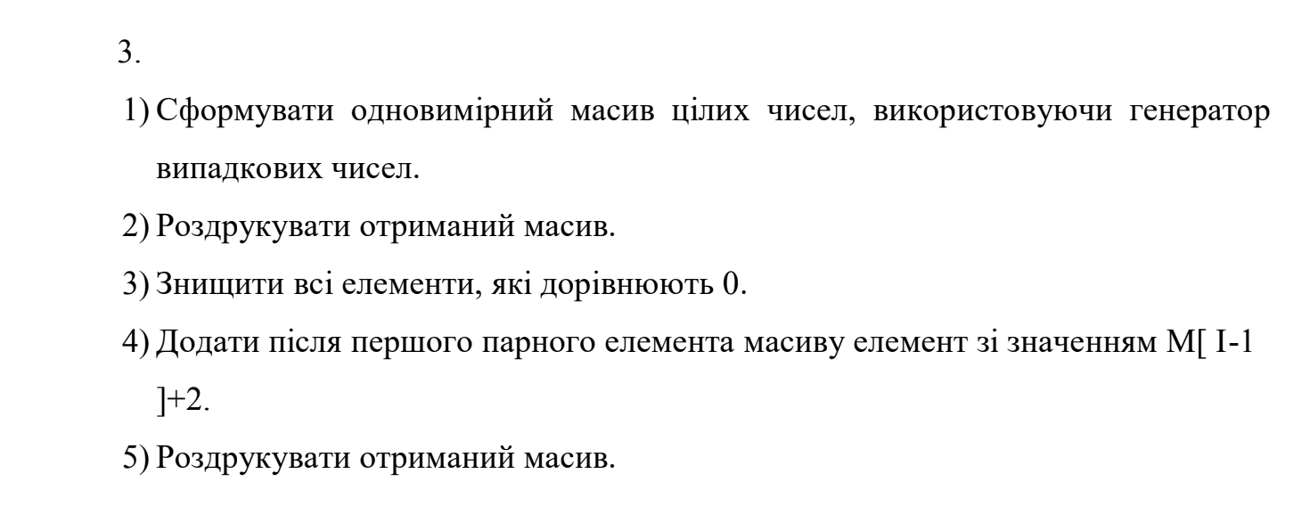

**VNS Lab 5 - Task 1 Варіант 3**

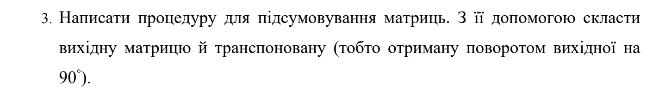

**Algotester Lab 2 Варіант 1**

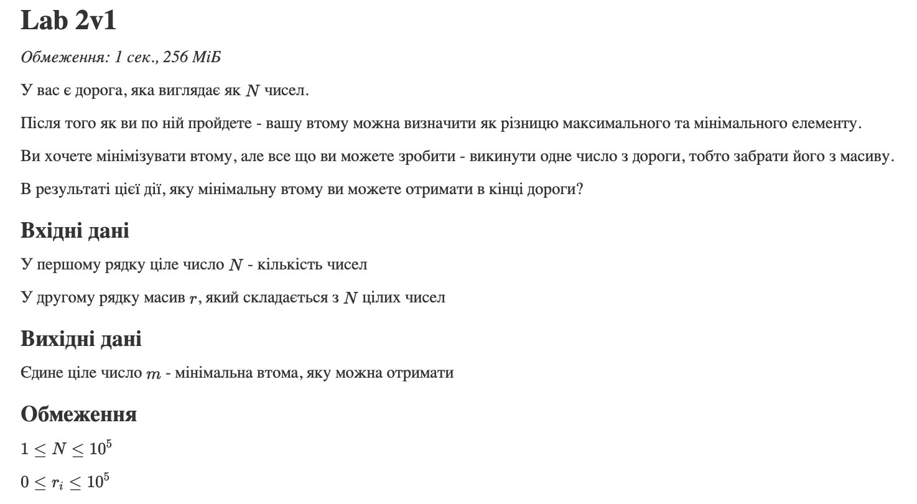

**Algotester Lab 3 Варіант 2**

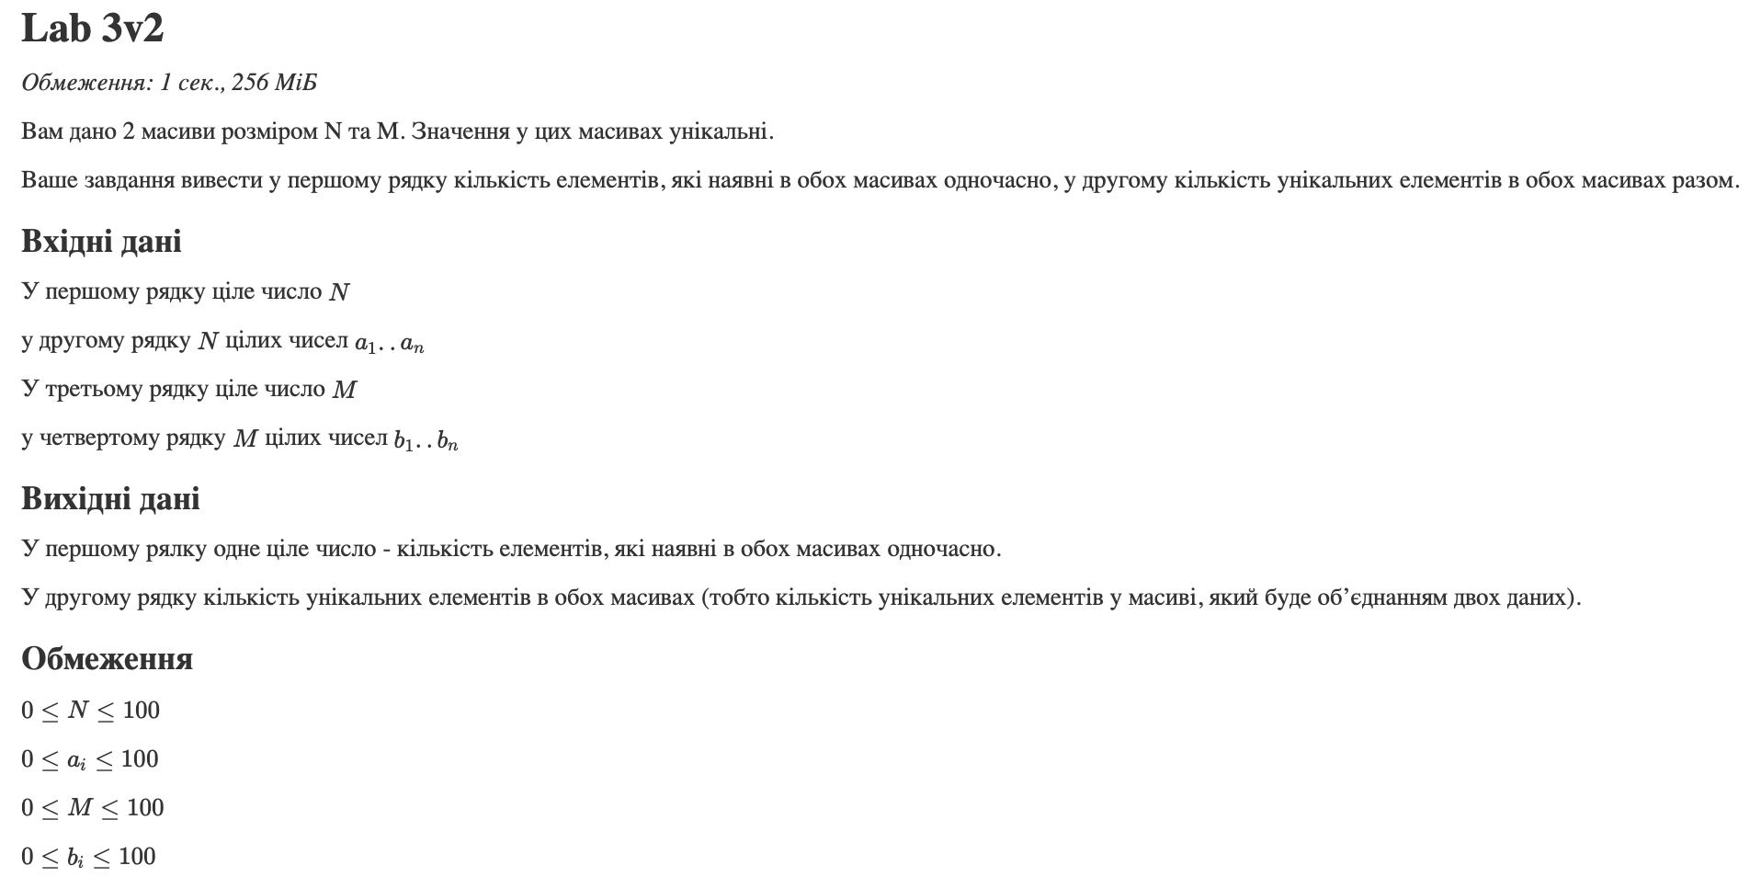

**Class Practice work**

# Перевірка чи слово або число є паліндромом

# Задача

## Реалізувати програму, яка перевіряє, чи дане слово чи число є паліндромом за допомогою рекурсії.

## Паліндром — це послідовність символів, яка однаково читається вперед і назад (наприклад, «radar», «level», «12321»).

## Мета Задачі

Навчитися користуватися механізмами перевантаження функції та використовувати рекурсію для вирішення задач обчислення.

### Вимоги:

1. Визначення функції:
   1. Реалізуйте рекурсивну функцію *isPalindrome*, яка перевіряє, чи заданий рядок є паліндромом.
2. Приклад визначення функції:
   1. *bool isPalindrome(const string& str, int start, int end);*
3. Перевантаження функцій:
   1. Перевантажте функцію *isPalindrome* для роботи з цілими значеннями.
   2. *bool isPalindrome*(ціле число);
4. Рекурсія:
   1. Рекурсивна функція для рядків перевірить символи в поточній початковій і кінцевій позиціях. Якщо вони збігаються, він буде рекурсивно перевіряти наступні позиції, поки початок не перевищить кінець, після чого рядок буде визначено як паліндром.

### Кроки реалізації

* Визначте та реалізуйте рекурсивну функцію isPalindrome для рядків.
* Визначте та реалізуйте перевантажену функцію isPalindrome для цілих чисел. Використати математичний підхід щоб перевірити чи число є паліндромом.

**Self practice work algotester**

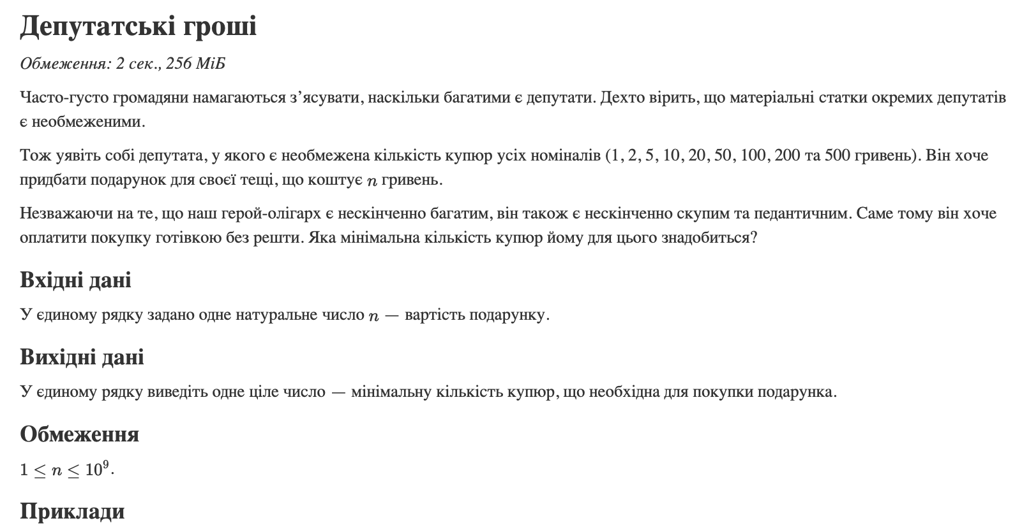

1. **Дизайн та планована оцінка часу виконання завдань:**

**Self practice work algotester**

Дизайн алгоритму завдання знаходиться в папці “Flowcharts” під назвою

algotester_lab_2_variant_1_oleksandr_savkov.pdf

Попередньо розраховував, що це завдання займе 10 хв

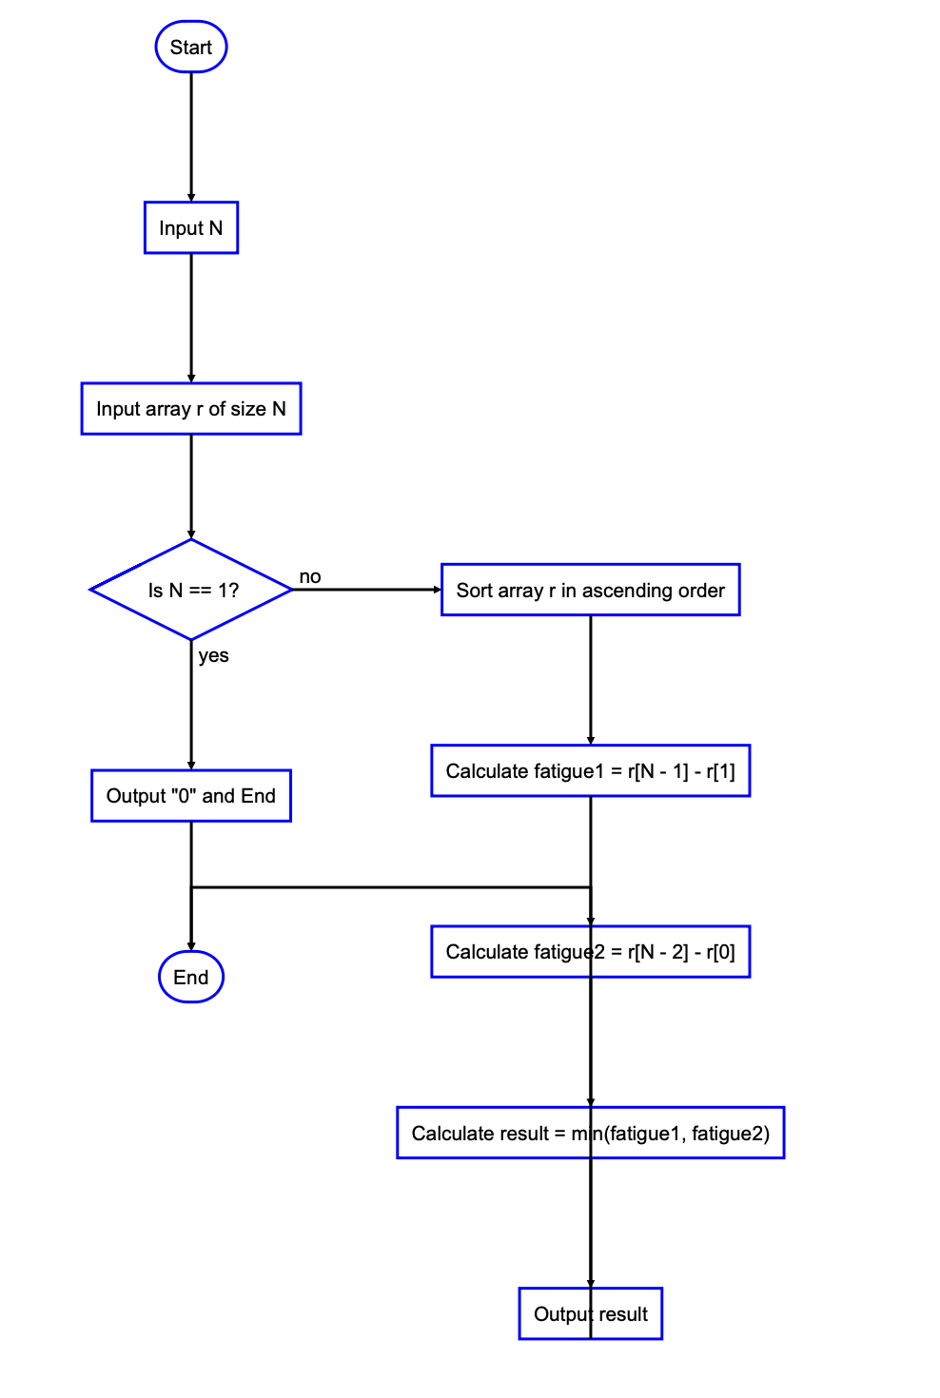

1. **Код програм з посиланням на зовнішні ресурси**

**VNS Lab 4 - Task 1 Варіант 3**

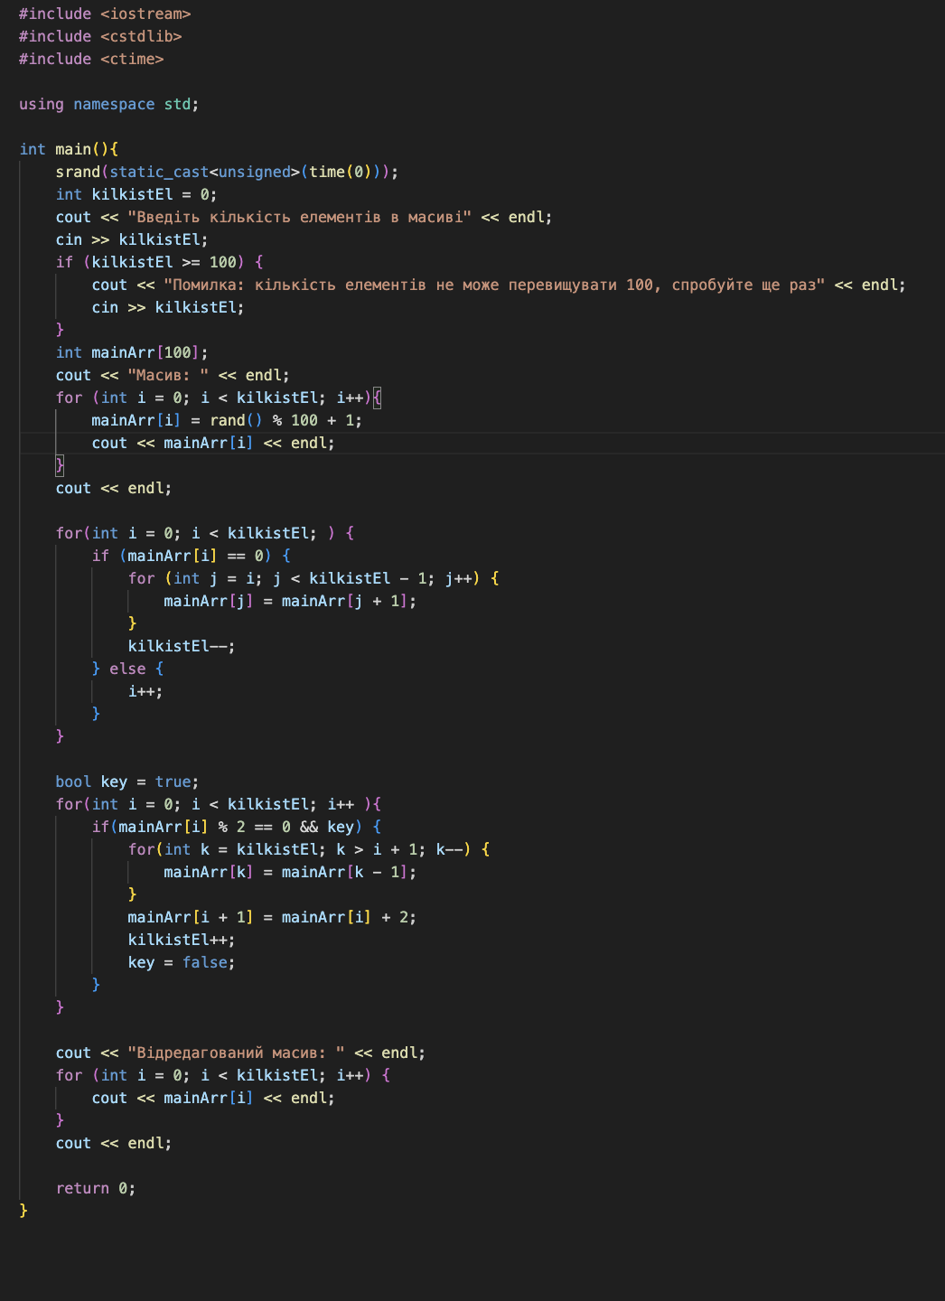

Код знаходиться в папці “Code” під назвою

vns_lab_4_task_1_variant_3_oleksandr_savkov.cpp

**VNS Lab 5 - Task 1 Варіант 3**

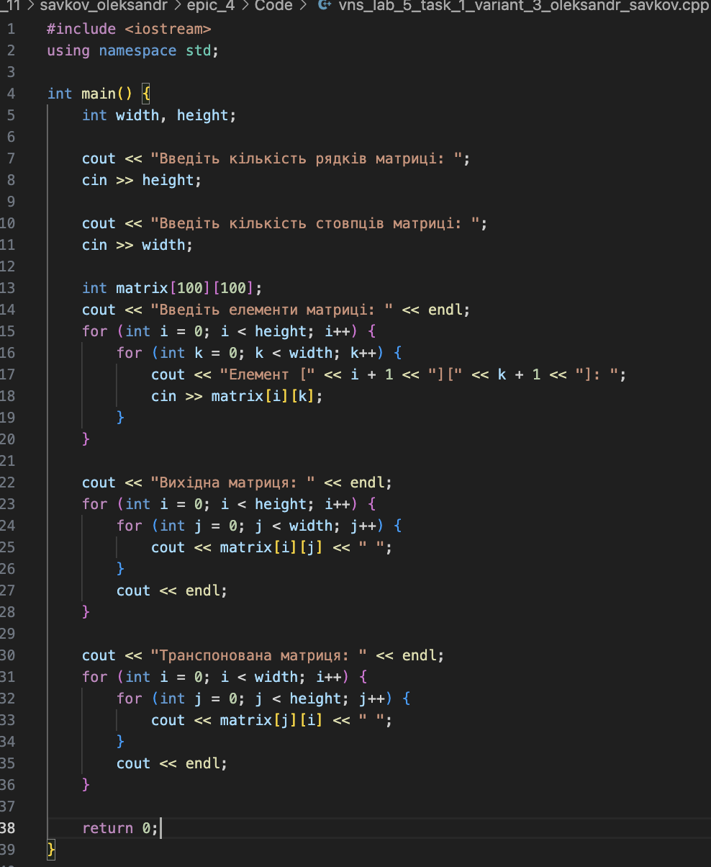

Код знаходиться в папці “Code” під назвою

vns_lab_5_task_1_variant_3_oleksandr_savkov.cpp

**Algotester Lab 2 Варіант 1**

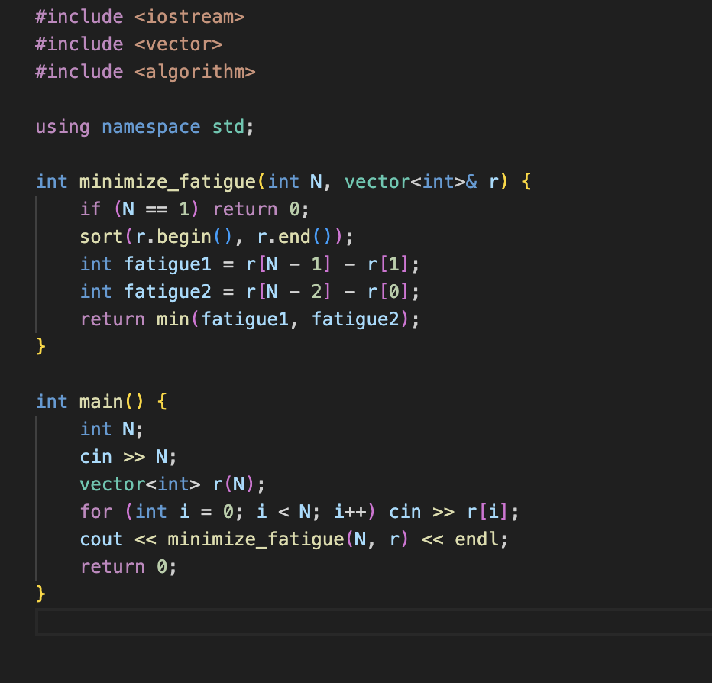

Код знаходиться в папці “Code” під назвою

algotester_lab_2_variant_1_oleksandr_savkov.cpp

**Algotester Lab 3 Варіант 2**

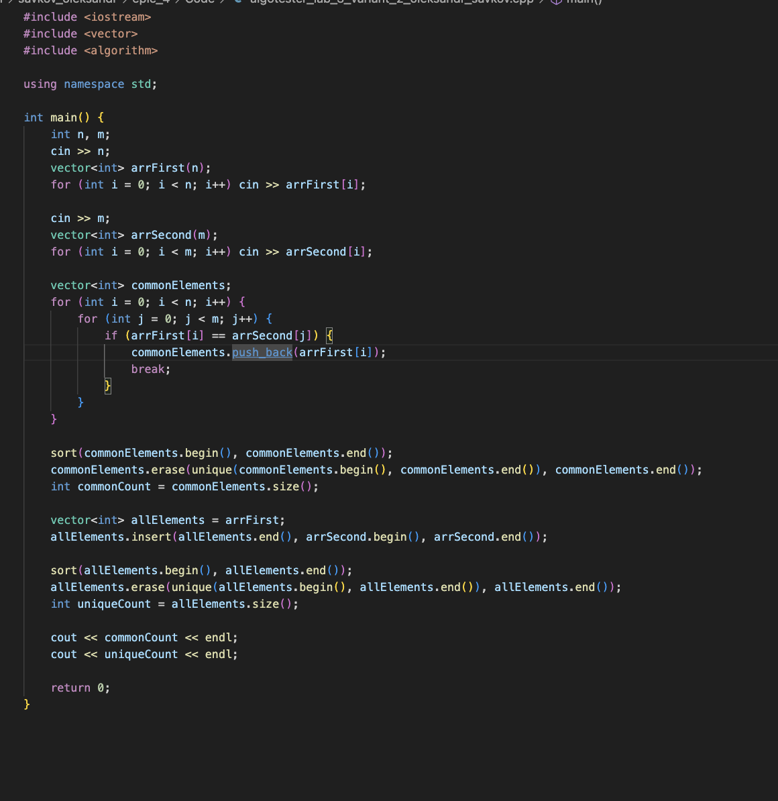

Код знаходиться в папці “Code” під назвою

algotester_lab_3_variant_2_oleksandr_savkov.cpp

**Class Practice work**

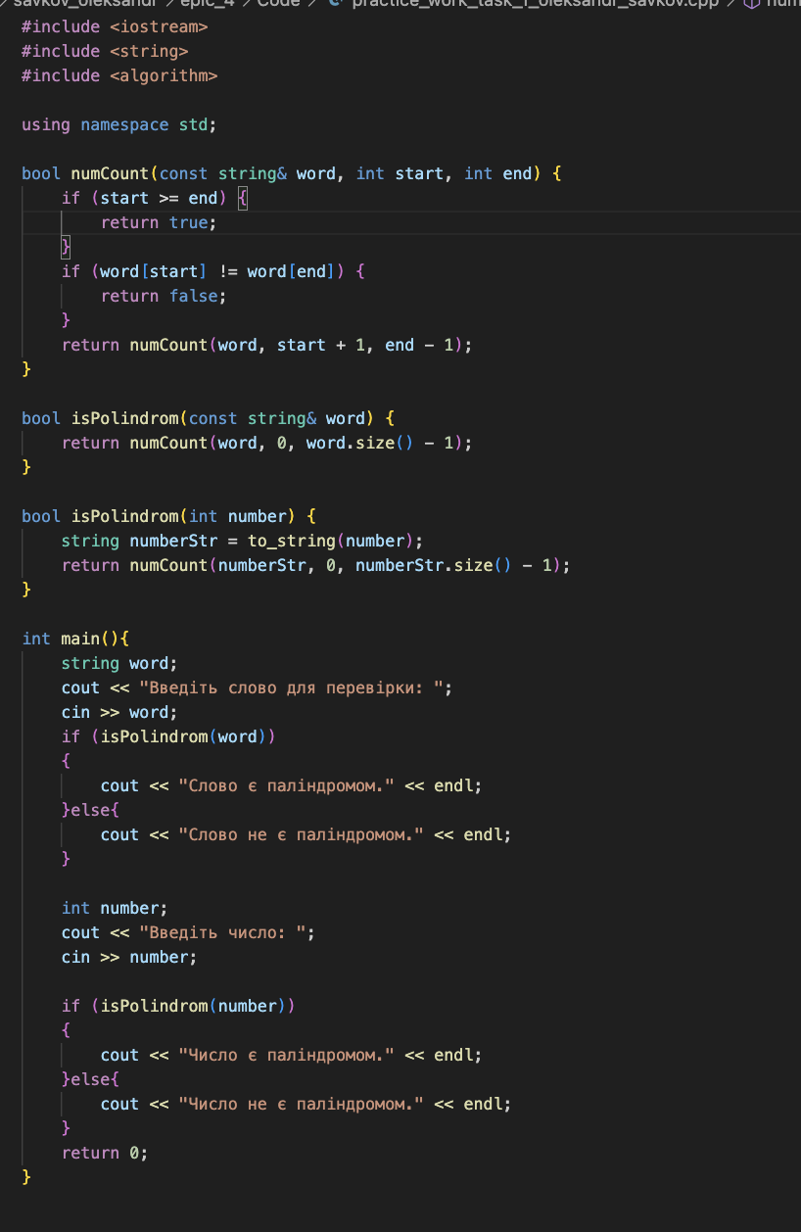

Код знаходиться в папці “Code” під назвою

practice_work_task_1_oleksandr_savkov.cpp

**Self practice work algotester**

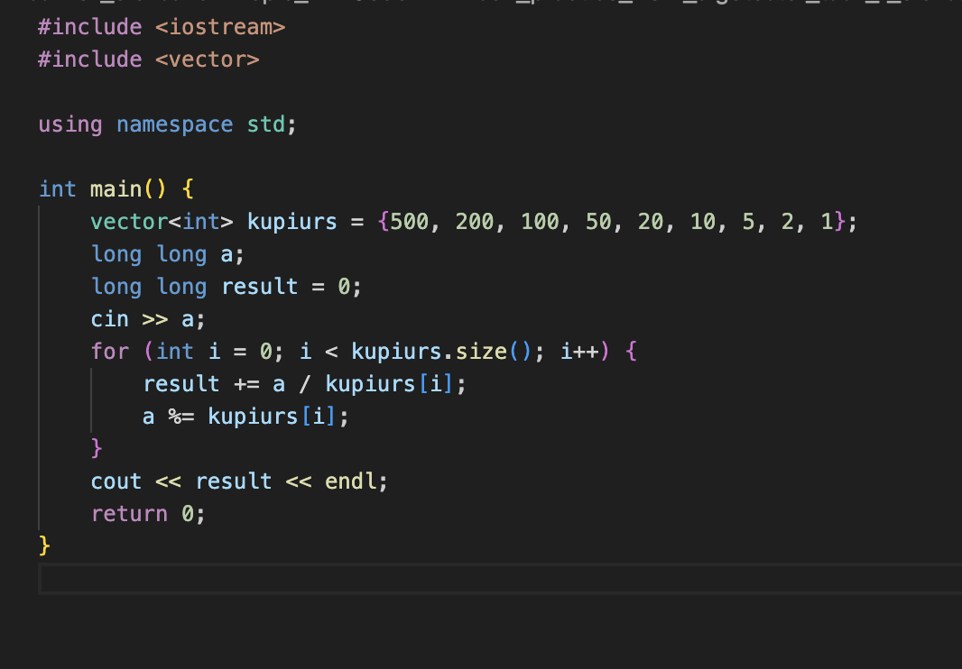

Код знаходиться в папці “Code” під назвою

self_practice_work_algotester_task_1_oleksandr_savkov.cpp

**Результати виконання завдань, тестування та фактично затрачений час:**

**VNS Lab 4 - Task 1 Варіант 3**

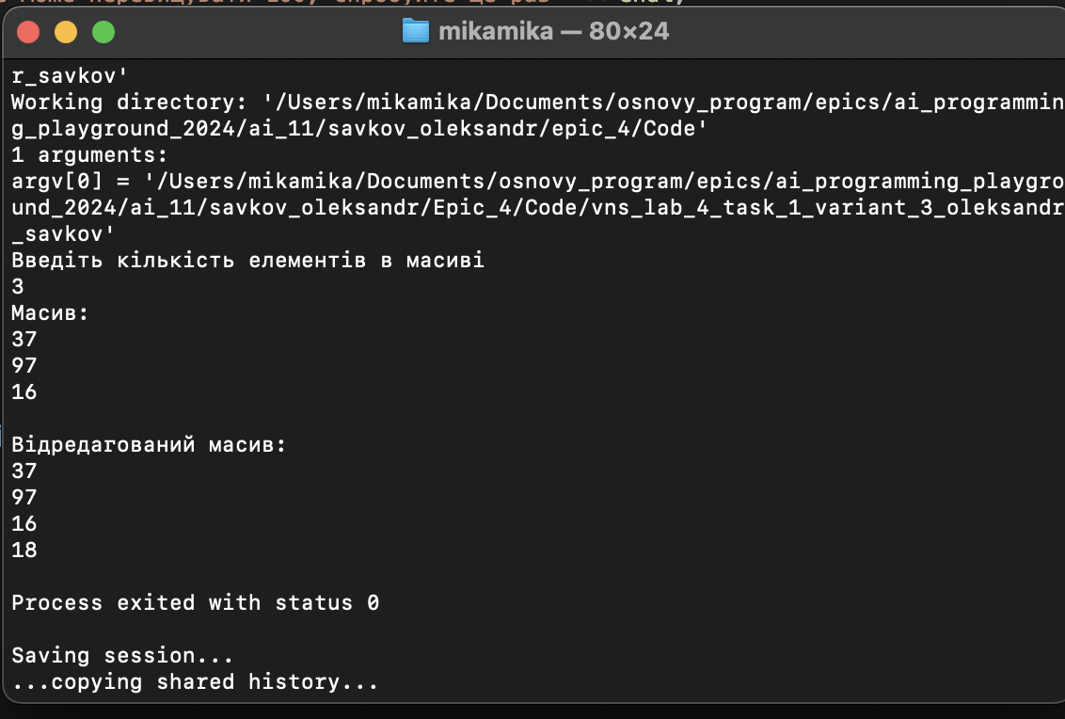

Зайняло часу: 30 хв

**VNS Lab 5 - Task 1 Варіант 3** 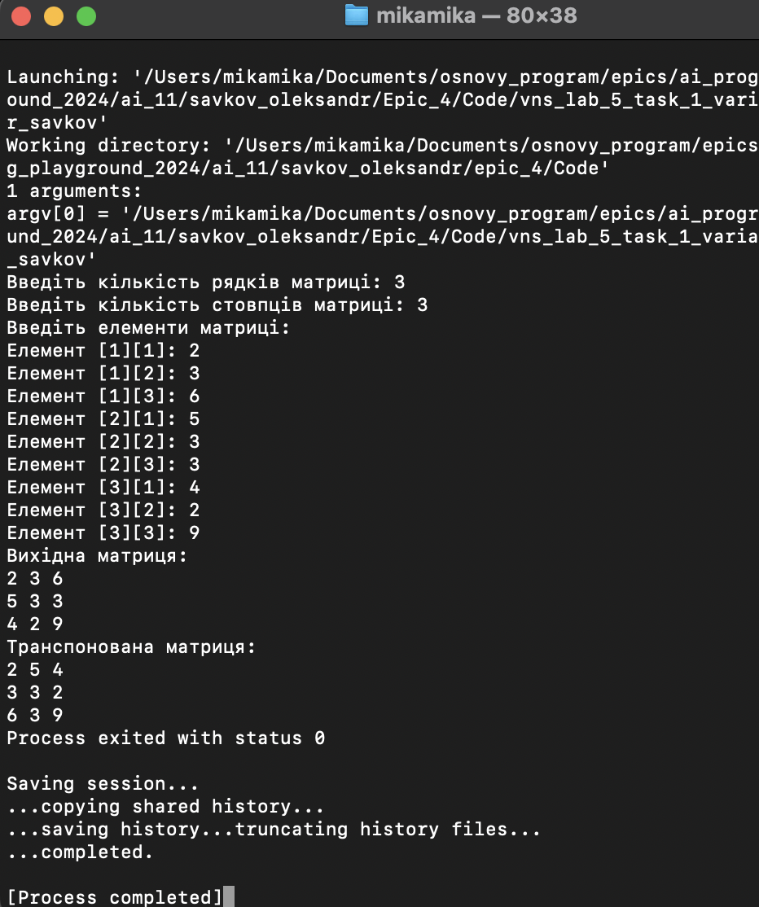

Зайняло часу: 30 хв

**Algotester Lab 2 Варіант 1**

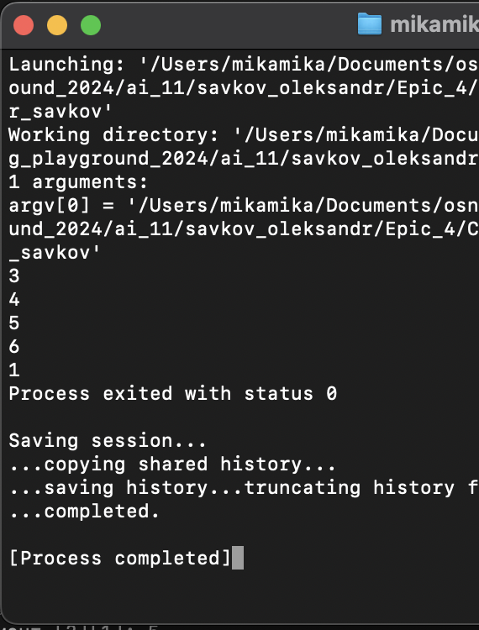



Зайняло часу: 1 година

**Algotester Lab 3 Варіант 2**

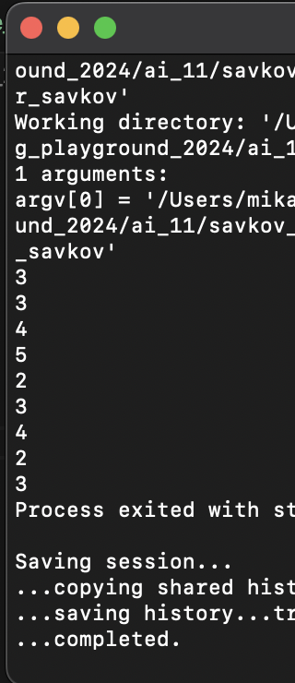



Зайняло часу: 1 година

**Class Practice work**

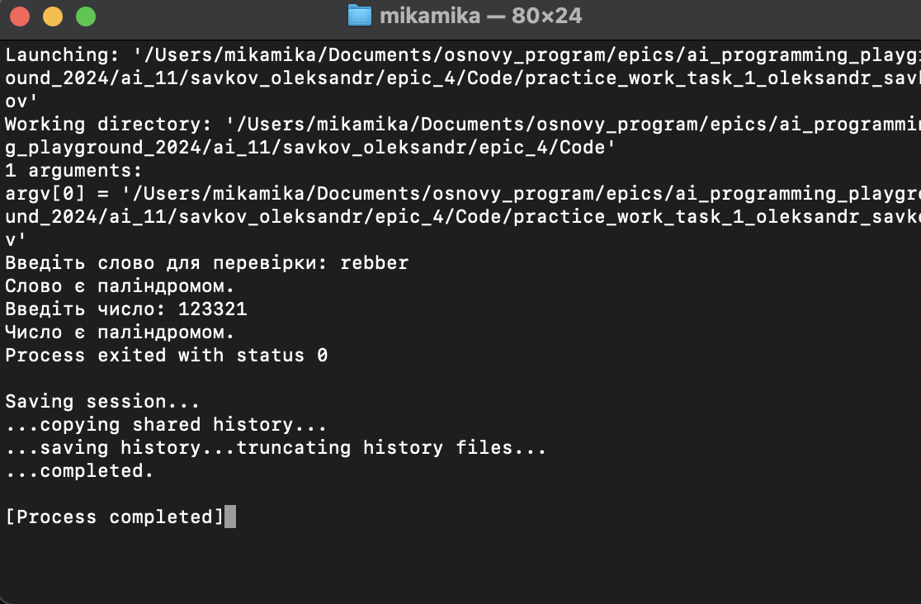

Зайняло часу: 30 хв

**Self practice work algotester**

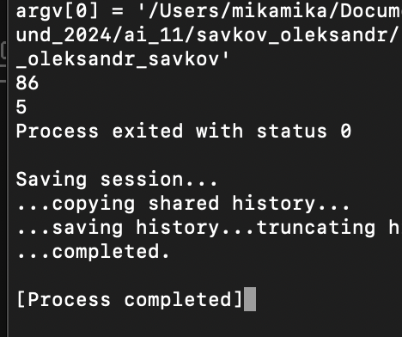

Зайняло часу: 10 хв

1. **Кооперація з командою**

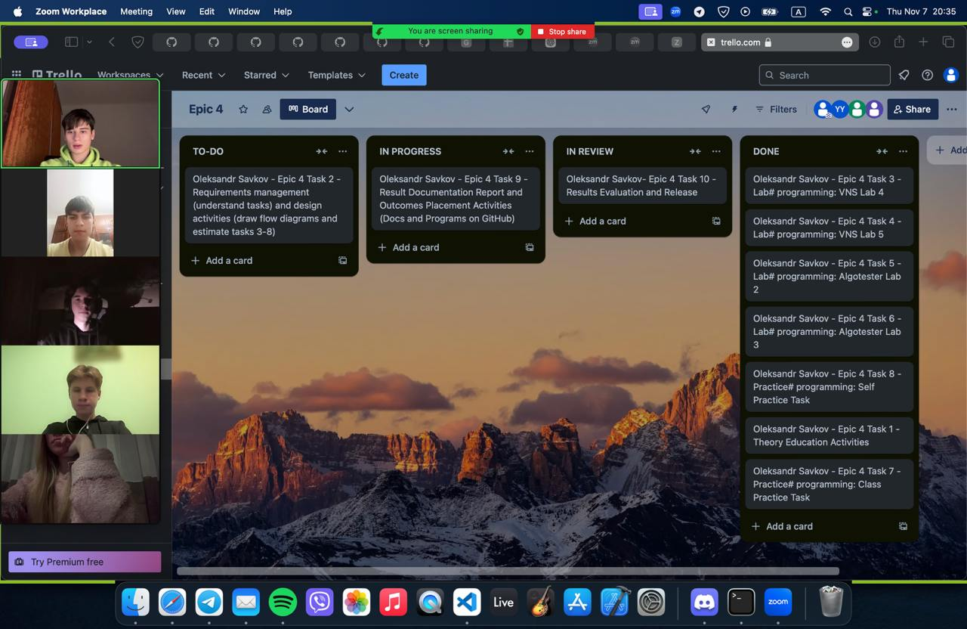

**Висновок:** Під час виконання цієї роботи я вивчив багато нового, зокрема дізнався, що таке рекурсія і як її застосовувати, навчився використовувати одновимірні і двовимірні масиви. Також дізнався, що таке вказівники і посилання та яка між ними різниця і що краще застосовувати, щоб ефективніше користуватись і керувати пам’яттю. Ще я навчився використовувати динамічні масиви, зрозумів, що таке динамічна пам’ять.